Requerimento n.º /2019

Solicita informações sobre movimentação de terras e pedras em encosta localizada no parque das Figueiras.

Senhora Presidente,
Nobres Vereadores:

O vereador MAURO DE SOUSA PENIDO, no uso de suas atribuições legais, requer nos termos regimentais, após aprovação em Plenário, que seja encaminhado ao Excelentíssimo Senhor Prefeito Municipal, o seguinte pedido de informações,

- Tem conhecimento a Administração Municipal sobre a movimentação de terras e pedras na encosta pedregosa localizada no final da extensão da Rua José Orestes Casácio, altura do número 203, Parque das Figueiras, Valinhos, SP?

- Quais providências poderão ser adotadas pela Administração Municipal no que se refere a esta questão e qual o prazo desta ação?

JUSTIFICATIVA:

Este vereador recebeu reinvindicação de munícipes que solicitaram o reparo devido, uma vez que a encosta está, a cada chuva que passa, desmoronando, sendo que este final de rua é limítrofe a propriedade rural, com risco de acidentes maiores, uma vez que lá circulam munícipes e principalmente crianças.

Valinhos, 06 de Fevereiro de 2019.

MAURO DE SOUSA PENIDO
Vereador

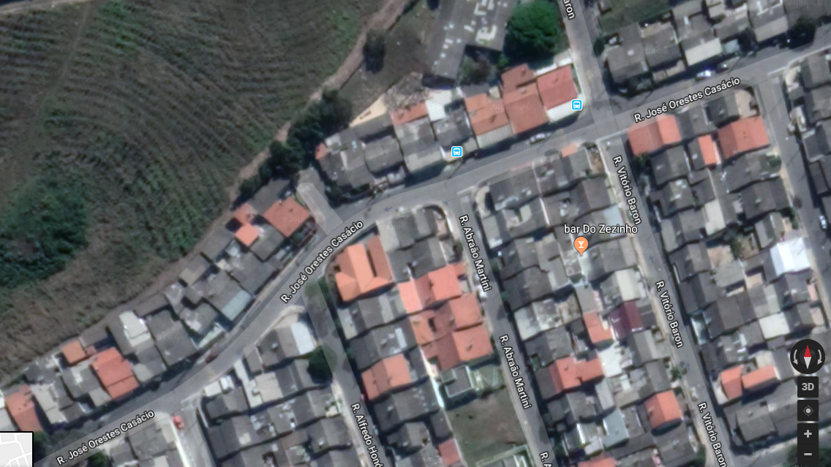
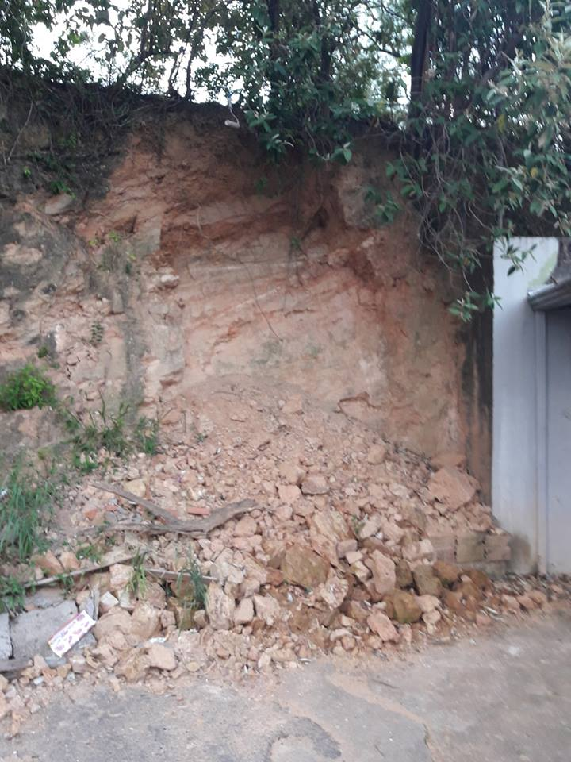
Extensão da Rua José Orestes Casácio. Altura do número 203 – Parque das Figueiras
Valinhos – SP
Foto de 04.02.2019

